帝隆股权众筹平台

需求说明书

项目ID | DL003
项目名称 | 帝隆股权众筹
项目经理 | 骆大康
技术负责人 | 李斌

更新信息
* A代表新增，M代表修改，D代表删除。
版本号 | 发布日期 | 提交人 | 审阅人 | A.M.D | 更新位置 | 更新摘要
1.0 | 2014-7-8 | 骆大康 | 刘志斌 | A |  | 拟初稿

目录
需求说明书 1
1 前言 3
1.1 目标及范围 3
1.2 方法 3
1.3 参考材料 3
1.4 术语及缩略语 3
2 工作范围的详细描述 3
2.1 客户 3
2.2 当前系统 3
2.3 当前系统所遇到的问题 3
2.4 新系统的概述 4
2.5 新系统目标 4
3 功能需求 4
3.1 功能需求1 5
3.2 功能需求n 5
4 新系统使用上的影响 5
5 设计条件及约束 5
5.1 性能规格说明 5
5.2 环境规格要求 5
5.3 兼容性条件 6
5.4 标准规格说明 6
5.5 接口需求 6
5.6 安全与恢复 6
5.7 用户友好性 6
6 输入和输出格式 6
7 数据项 6
8 变更列表 (适用功能增强型项目) 6
9 附录：变更记录 6

前言

目标及范围
帝隆股权众筹项目属于国家政策支持领域。本产品属于新兴互联网金融产品，集成个人信用，身份证，网上支付体系，使天使投资者或创业者更方便的投资或筹集资金创业，第三方的托管服务保证资金的安全存放。股权众筹的方便与低门槛是对银行小贷留下空白的有益补充，为中小企业资金周转带来更多方便，带动创业热情，这对于发展互联网金融行业来说具有很重要的意义。
本产品面对主要人群是有很好创意且开始创业却缺少启动资金创业者，另外就是一定剩余资金又有一定风险承受能力的投资者，平台目标就是撮合多位投资都为好的企业公司提供资金，并在盈利后分享收益。

方法
主要来源市场需求和广州股权众筹创青板众筹平台项目实践。

参考材料
序号 | 参考文档 | 版本号 | 存储位置
 | 广州股权众筹创青板需要分析
 | 广州股权众筹创青板支持方案

术语及缩略语
<提供本计划所需要及执行项目所需要理解的术语和缩略语的解释>
条目 | 描述/全称

工作范围的详细描述

客户
客户主要金融方面从业者，负责平台管理运营，收取居间费为主，上平台收入要主要来源，别个部分来源是创业者融资成功后，收益小部分分成。

新系统的概述
1、首页
2、创业项目
3、投资人
4、项目动态
5、投资资讯
6、法律服务

新系统目标
主要人群是有很好创意且开始创业却缺少启动资金创业者，另外就是一定剩余资金又有一定风险承受能力的投资者，平台目标就是撮合多位投资都为好的企业公司提供资金，并在盈利后分享收益。

功能需求

用户使用场景
（1）创业者：很好创意且开始创业却缺少启动资金创业者。
（2）投资者：有一定剩余资金，又有较强风险承受能力的投资者。
（3）平台运营人员：负责项目审核把关，放款，包括最后成位合伙公司的规范化流程。

实体关系图（ERD图)
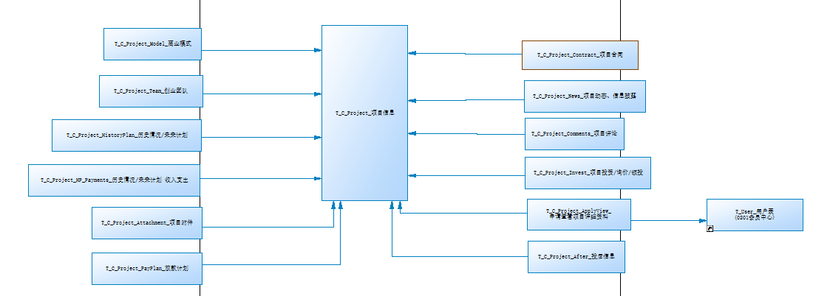

状态转换图
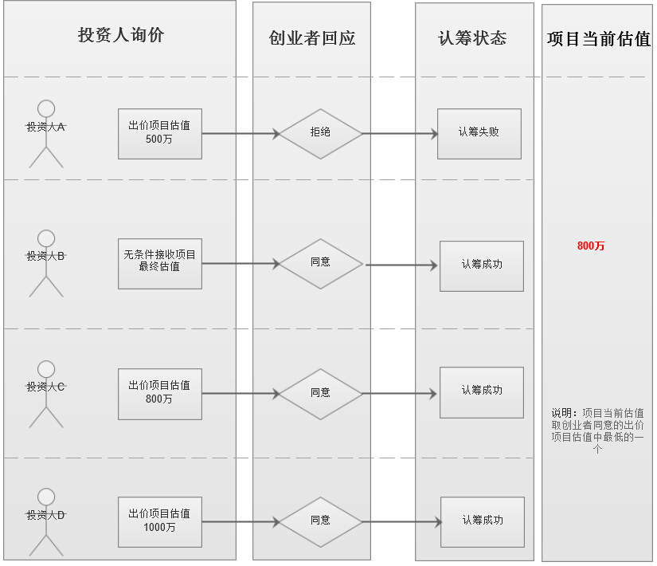

使用实例（Use Case）
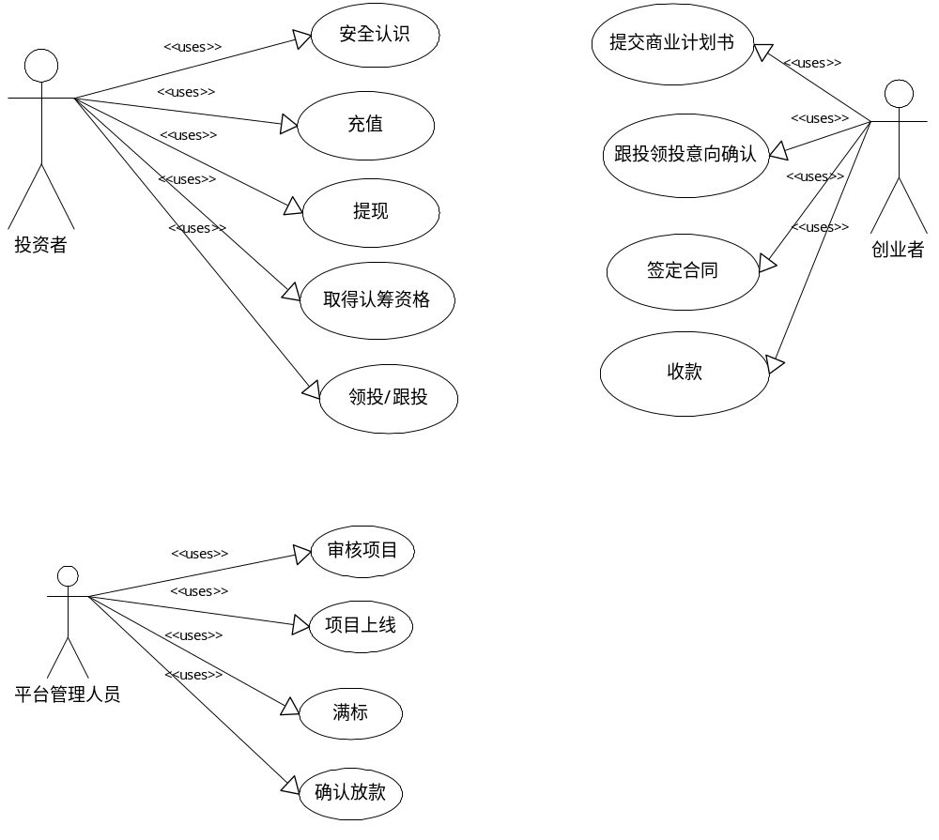

功能需求1【首页】
实现如下子功能：
- Banner大广告
- 行业资讯
- 项目推荐
- 最新上线项目
- 热门认投项目
- 项目动态
- 成功案例
- 合作伙伴
- 融资指南、投资指南
- 创业者注册
- 投资者注册
- 登录
- 找回密码
对每个子功能要完成的需求如下
需求编号 | 需求描述 | 参考材料
R01.01.01 | 有3~4张大图片广告，每2~3秒自动切换，点击广告可以查看明细页或者专题页
R01.01.02 | 按时间倒序显示行业咨询，默认是显示最新的2条记录，点击“查看更多”进入投资咨询主页
R01.01.03 | 展示后台推荐的最新的一条项目。展示字段：项目图片、项目名称、融资金额、付款方式、项目简介。
R01.01.04 | 展示最新上线项目，默认展示2个项目，后台设置显示个数。
R01.01.05 | 展示热门项目，默认展示9个项目，后台设置显示个数。  展示内容：项目图片、项目名称、所属地区、项目阶段（询价众筹中、项目付款中）、认投金融、完成率（%）、融资目标、融资进度条。
R01.01.06 | 展示最新项目动态，默认显示2条，后台设置显示个数。
R01.01.07 | 展示成功案例，默认展示4条，后台设置显示条数。  展示内容：项目图片、项目名称、所属城市、项目所属阶段（产品已上市或上线、已盈利、产品开发中）、项目所属行业、已融金额、完成率、融资目标
R01.01.08 | 后台可以设置主页是否显示“合作单位”。默认显示最新带图标的6条记录，当没有记录时，应、该功能块整个自动不显示。
R01.01.09 | 展示后台发布的创业者融资指南、投资人投资指南、相关的协议模板下载。
R01.01.10 | 创业者在网站上点击注册，进入注册页面，需要手机验证码验证。手机验证为只需要收入手机号就能快速登录，注册。
R01.01.11 | 投资人在网站上点击注册，进入注册页面，需要手机验证码验证。手机验证为只需要收入手机号就能快速登录，注册。注册时需要选择用户类型（天使投资人、天使投资机构），选择不同的类型填写的资料也不一样。
R01.01.12 | 账户冻结，一个账号有5次错误机会，第二次输入密码时则提示信息：您可以尝试5次，若失败则冻结账号1小时。此处冻结实现方式为判断用户两次登录的时间，由用户登录时触动，如超过冻结的1小时则允许在次登录，后台列出冻结用户列表并注明冻结开始时间。
R01.01.13 | 使用绑定邮箱找回密码、使用绑定手机找回密码、使用密保问题找回密码

功能需求2【创业项目】
实现如下子功能：
- 创业项目的列表
- 分类检索
- 项目详细介绍
- 创业者介绍
- 项目领投人介绍
- 创建我的项目
- 给创业者发送私信
- 跟投列表
- 我要领投
- 我要跟投
- 申请询价认筹资格
- 约谈创业者
- 收藏项目
- 发布评论
- 项目询价
对每个子功能要完成的需求如下：
需求编号 | 需求描述 | 参考材料
R02.01.01 | 展示全部创业项目，根据项目的项目类型（科技创新、连锁服务、融资成功）、发布时间、融资金额、完成度和认投金额排序分页展示。
R02.01.02 | 可以按照项目类型、行业、城市、项目阶段对创业项目进行检索。
R02.01.03 | 展示项目商业模式、创业团队、历史情况、未来计划、项目附件、项目动态、项目评论等。
R02.01.04 | 对创业者的介绍，包括头像、姓名。可以给创业者发私信。
R02.01.05 | 对项目领投人的详细介绍，领投金额、认投时间、是否愿意担任有限合伙企业普通合伙人（愿意、不愿意）、尽职调查和条款清单模板、他为创业者还能提供的其它帮助。
R02.01.06 | 创业者可以创建我的项目，进入创建项目主页。
R02.01.07 | 可以向领投人发送私信，输入收件人、内容、验证码。
R02.01.08 | 展示项目跟投列表。展示内容：跟投人头像、姓名、认投金额、认投时间，发私信。
R02.01.09 | 投资人可以申请项目领投，如果当前用户不是投资人，提示当前用户无法领投。如果当前用户是投资人但是不具备领投人资料，提示“只有领头人才能进行领投”，点击“申请领投资格”申请资格。
R02.01.10 | 投资人可以跟投项目，点击“我要跟投”按钮进入我要跟投页填写相关资料进行跟投。展示内容：当前用户头像、姓名、个人说明、账户余额、账户充值、项目名称、认投金额、项目估值询价、该项目剩余询价机会次数、投资理由、提供的非资金帮助。
R02.01.11 | 如果该项目设定了询价认筹模式，领投人和跟投人需要申请询价认筹资格。价格由后台设置。
R02.01.12 | 投资人约谈创业者，发送约谈信息。24小时只能约谈一次，后台可以设置约谈时间。
R02.01.13 | 可以收藏感兴趣的项目，收藏成功提示“操作成功”。
R02.01.14 | 可以对项目发布评论，输入评论内容发表评论。
R02.01.15 | 提供项目询价功能，每个投资人对感兴趣的项目都有两次询价机会，也可以选择不参与询价，无条件接受项目最终估值。

功能需求3【投资人】
实现如下子功能：
- 投资人列表
- 最新投资人列表
- 投资人详细介绍
- 自荐我的项目
- 发送私信
对每个子功能要完成的需求如下：
需求编号 | 需求描述 | 参考材料
R03.01.01 | 展示投资人列表，包括自然投资人、投资机构、领头人、跟投人，按照行业类型、所属城市查询。展示内容：投资人头像、姓名、所属城市
R03.01.02 | 展示最新投资人列表，按照时间排序，默认展示6个。
R03.01.03 | 点击“详细”查看投资人详细信息，包括投资人头像、姓名、个人说明、所属城市、拥有的资格、详细信息。
R03.01.04 | 创业者可以向投资人自荐自己的项目。如果当前用户是投资人提示“对不起，投资人不能自荐项目”！如果当前创业者的项目没有审核通过，弹出提示框“对不起，您暂时没有审核通过的项目，点击这里 提交我的项目！”存在已经审核通过的项目选择项目向投资人自荐项目。
R03.01.05 | 可以给投资人发送私信。

功能需求4【项目动态】
实现如下子功能：
- 项目动态列表
- 热门项目动态榜
- 动态详情
对每个子功能要完成的需求如下：
需求编号 | 需求描述 | 参考材料
R04.01.01 | 展示全部项目动态，安排时间先后顺序排序。展示内容：项目图片、动态标题、项目名称、动态简介、发布时间、发布人。
R04.01.02 | 展示后台推荐的热门项目动态榜，默认展示10条，后台设置展示条数。
R04.01.03 | 展示项目动态详情。展示内容：项目图片、动态标题、项目名称、动态详细内容、发布时间、发布人。

功能需求5【投资资讯】
实现如下子功能：
- 投资资讯列表
- 咨询排行榜
- 咨询详情
对每个子功能要完成的需求如下：
需求编号 | 需求描述 | 参考材料
R05.01.01 | 展示全部投资资讯列表。展示内容：标题、简介、发布时间、来源。点击“资讯标题”查看资讯详情。
R05.01.02 | 展示后台推荐的热门资讯排行榜，按照浏览次数排序，默认展示10条，后台设置展示条数。
R05.01.03 | 展示投资资讯详情。展示内容：动态标题、项目名称、动态详细内容、发布时间、发布人。

功能需求6【法律服务】

实现如下子功能：
- 法律服务详情
对每个子功能要完成的需求如下：
需求编号 | 需求描述 | 参考材料
R06.01.01 | 展示法律声明及合法性的详情。

功能需求7【关于我们】
实现如下子功能：
- 公司简介
- 公司新闻
- 投资资讯
- 通知公告
- 团队介绍
- 合作机构
- 友情链接
- 媒体报道
- 诚聘英才
- 联系我们
对每个子功能要完成的需求如下：
需求编号 | 需求描述 | 参考材料
R07.01.01 | 介绍平台基本信息、平台宗旨、平台优势、平台远景等。
R07.01.02 | 展示公司新闻，包括列表与详情。
R07.01.03 | 展示投资资讯，包括列表与详情。
R07.01.04 | 展示公司公告，包括列表与详情。
R07.01.05 | 展示公司团队介绍。
R07.01.06 | 展示与自己公司合作的一些企业。
R07.01.07 | 展示添加有友情连接的站点。点击可以直接访问对方主页。
R07.01.08 | 展示与自己公司合作的一些媒体
R07.01.09 | 展示公司招聘信息，吸纳人才。
R07.01.10 | 展示联系我们的方式，包括：联系电话、传真、电子邮箱、热线电话、地址、交通路线、交通指示图等联系方式。

设计条件及约束

性能规格说明
支持10000人以上在线，页面响应<8秒，并发数支持1000人。
复杂查询响应时间<10秒

环境规格要求
软件配置
Web服务器 | Apache Tomcat7.0以上
后台数据库 | Mysql 5.6
操作系统 | Red Hat Linux企业版、windows server 2008

硬件配置
CPU | Intel Xeon E3以上
内存 | 8G 以上
硬盘 | 500G SATA以上

兼容性条件
- 支持局域网、广域网客户端监测模式和Web用户浏览器模式数据共享
- 兼容主流浏览器：Internet Explorer（8、11）、Google浏览器（最新版）、Firefox火狐浏览器（最新版）

标准规格说明
- 采用Java技术开发
- 采用SSH框架
- 具有对office文件的操作
- 采用MVC框架
- 敏感数据加密

接口需求

第三方支付接口
向第三方支付公司申请接口（支付宝、财付通、银联等）

身份证认证接口
国政通查询接口，每次查询收费；也支持人工认证方式，免费。

短信接口
发送短信方式，主流有两种，一种是网络通道方式，一种是硬件直接发送信息
采用移动网络网络通道方式，成本更低，发送更快，建议选择这种方式。
主要用来验证手机和发送提醒。

邮件发送接口
直接发送，免费接口。

安全与恢复
SSL加密
数字证书
会员与后台管理，每个页面要认证后，才能打开与操作
敏感数据加密，金额数据水印
Web service接口调用安全（以后移动平台接口）
数据库定时备份

硬件风火墙、双机热备、UPS备用电源

用户友好性
用户界面的组织结构应该要完整、清晰，呈现给用户的通用操作序列、术语和信息的措辞，界面元素的布局、颜色搭配方案和排版样式等都要保持一致。具有高度一致的用户界面可以让各个部分的信息安排得井然有序，给用户以清晰感和整体感，有利于用户对界面运作建立起精确的心理模型，从而降低培训和支持成本。

变更列表 (适用功能增强型项目)
<本节列出需求方面的变化。适用于功能增强型项目，或者系统转换的项目>

附录：变更记录
<需求发生变更后，将原需求复制到此处，并在“参考材料”简单说明（如：需求变更前的版本）。
需求编号 | 需求描述 | 参考材料
>

